В стритболе и подтягивании нам нет равных
23 июля в ГБУ ЛО «Центр молодежный» во Всеволожском районе прошел спортивно-туристский слет Губернаторского молодежного трудового отряда Ленинградской области. Участниками слета были бригады отряда из разных районов региона, работающие на территории области в 2015 году. Команда из Шлиссельбурга «Шторм» под чутким руководством Г.Я. Киселевой и Я.И. Князева представляла Кировский район и заняла третье общекомандное место.
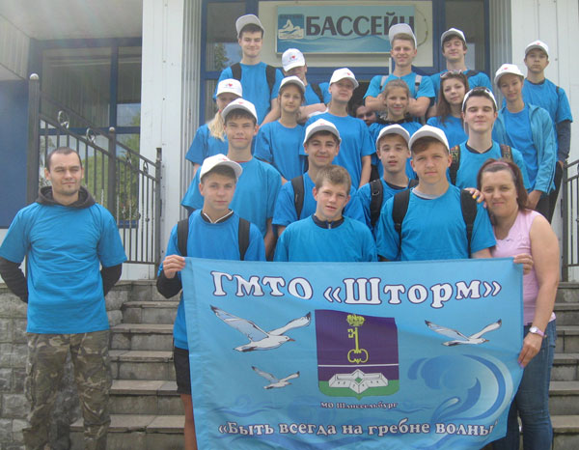
Ребята соревновались в дартсе, стритболе, эстафете, пионерболе, беге, перетягивании каната, настольном теннисе, преодолении турполосы, подтягивании, жиме гири, черлидинге.
За победу в командных и личных спортивных дисциплинах боролись 19 команд. Наши ребята самоотверженно, не жалея сил, иногда на пределе собственных возможностей шли к победе. По условиям соревнований, в каждой дисциплине грамотами и призами награждались только команды, показавшие три лучших результата.
Команда из Шлиссельбурга стала абсолютным победителем в стритболе и подтягивании, заняла второе место в эстафете, достойно выступила абсолютно во всех состязаниях. Итог – три грамоты за призовые места в дисциплинах и, конечно, кубок и почетная грамота за третье место в общекомандном зачете спортивно-туристского слета.
Поздравляем наших бойцов трудового отряда и их руководителей с хорошим результатом и желаем дальнейших побед и свершений!
Соб. инф.
Фото Светланы ПЕТРОВОЙ и Любови АЛЕКСАНДРОВОЙ

